МИНИСТЕРСТВО ОБРАЗОВАНИЯ, НАУКИ И МОЛОДЁЖИ
РЕСПУБЛИКИ КРЫМ
Муниципальное бюджетное общеобразовательное учреждение
"Гимназия № 5 г. Феодосии Республики Крым" муниципального образования городской округ Феодосия Республики Крым

Всероссийский конкурс юных исследователей окружающей среды
им. Б. В. Всесвятского

Номинация: «Микология, лихенология, альгология»

ОСОБЕННОСТИ ПОЛОВОГО ВОСПРОИЗВЕДЕНИЯ NEOSYNEDRA DELICATISSIMA (BACILLARIOPHYTA)

Работу выполнила:
Подунай Елизавета Алексеевна, учащаяся 7-Б класса Муниципального бюджетного общеобразовательного учреждения «Гимназия № 5 г. Феодосии Республики Крым»

Научный руководитель:
Рыженко Елена Николаевна,
учитель биологии Муниципального бюджетного общеобразовательного учреждения «Гимназия № 5 г. Феодосии Республики Крым»

Научный консультант:
Давидович Ольга Ивановна, к.б.н., старший научный сотрудник лаборатории водорослей и микробиоты Карадагской научной станции им. Т.И.Вяземского – природного заповедника РАН – филиала ФГБУН ФИЦ «Институт биологии южных морей им. А.О. Ковалевского РАН»

г. Феодосия– 2023

Содержание
Введение 3
Глава 1. Обзор литературы 5
Биология диатомовых водорослей 5
Глава 2. Материал и методы 8
2.1. Объект исследования 8
2.2. Приготовление питательной среды для культивирования 8
2.3. Культивирование и скрещивание 9
Глава 3. Результаты и обсуждения 11
3.1. Распределение размеров клеток в природной популяции 11
3.2. Половое воспроизведение 11
3.2.Движение гамет 13
Выводы 15
Заключение 16
Список литературы 17
Словарь основных понятий 19

Введение
Изучение донных диатомовых Черного моря продолжается более столетия, однако еще многие вопросы остаются неизученными. В связи с загрязнением прибрежных акваторий Черного моря ключевой проблемой является оценка состояния сообществ бентоса для разработки и внедрения методов мониторинга и биоиндикации. Донные диатомовые – основа морского микрофитобентоса по обилию, видовому богатству и значимости в функционировании экосистемы [8].
Диатомовые водоросли считаются хорошими индикаторами состояния окружающей среды, их высокая производительность и короткий жизненный цикл позволяет обнаруживать кратковременные загрязнения или другие экологические изменения. Панцири отмерших клеток диатомовых могут накапливаться на дне водоемов, они используются в разработках нефти и газа, и археологических работах. Возможность синтезировать и накапливать в клетках биологически активные вещества делает диатомеи перспективным объектом для массового биотехнологического культивирования, они обладают всеми качествами, чтобы стать альтернативным сырьем для фармацевтики, нанотехнологии, энергетики, биомедицины и экологических технологий [5, 6, 8].
Диатомовые отличаются от других одноклеточных водорослей не только наличием кремниевого панциря, но и уникальным жизненным циклом. С каждым вегетативным делением происходит прогрессивное уменьшение длины клеток, что создает необходимость восстановления первоначальных размеров. Востновление размеров происходит во время полового воспроизведения благодаря формированию особых структур – ауксоспор. Переход от вегетативного размножения к половому воспроизведению происходит после достижения клеткой определенной длины, равной у большинства видов 45–55% от максимального видоспецифического размера. Следовательно, половое размножение у диатомей является обязательной жизненной стадией по двум причинам: необходимо оставить новое поколение и восстановить максимальный видоспецифический размер клеток[5, 6].
Изучение полового процесса у диатомовых интересно не только с точки зрения описания одного конкретного вида, формирования его генетического разнообразия и эволюции. Использование диатомей в биотехнологических целях (различные по своей природе вещества, включая жиры, жирные кислоты, полисахариды, жиро и водорастворимые пигменты, аморфный кремнезем и др.) поставило вопрос о содержании штаммов в культуре. Постепенное уменьшение размеров клеток этой группы водорослей в процессе их жизненного цикла ставит вопрос о необходимости инициирования полового процесса для постоянного поддержания их в культуре [5, 6].
В акватории Карадагского заповедника за все годы исследований обнаружено 299 видов и внутривидовых таксона, принадлежащих к 278 видам, 86 родам, 43 семействам, 24 порядкам и 3 классам отдела Bacillariophyta. Доминируют представители класса Bacillariaceae [8].
Пересмотр таксонов диатомовых водорослей на основе электронной микроскопии привел к описанию многочисленных новых родов, среди которых Neosynedra D.M.Williams & F.E., 1986 – род морских бесшовных пеннтаных диатомовых водорослей, выделенный из большого гетерогенного рода Synedra Ehrenberg, 1830 [3, 13]. Neosynedra объединяет виды, створки которых удлиненные, слегка расширенные в центре и имеют округлые концы. осевое поле имеется. Ареолы округлые, двугубые выросты – по одному на каждом полюсе. Поясок из 6 незамкнутых ободков. В 2006 году к роду был присоединен вид N. delicatissima (Proshkina-Lavrenko) Bukhtiyarova, 2006 (ранее Fragilaria delicatissima Proshkina-Lavrenko, 1960) [11]. Хотя еще в 1992 году Гусляков с соавторами описывая вид Synedra delicatissima (Pr.-Lavr.) Gusl.comb. nov. писали о том, что этот вид по его морфлогическим характеристикам должен быть отнесен к роду Neosynedra [3]. Половое воспроизведение N. delicatissima описано А.М. Рощиным [12], однако некоторые его особенности оставались неизученными.

Целью исследования стало изучение жизненного цикла и особенностей полового воспроизведения Neosynedra delicatissima.

Задачи:
- Отобрать пробы с камней и макрофитов в акватории Карадагского заповедника.
- Измерить размеры клеток Neosynedra delicatissima в природной популяции.
- Ввести клоны изучаемой диатомовой водоросли в культуру.
- Подобрать условия для содержания клоновых культур диатомеи и инициации полового воспроизведения.
- Изучить особенности полового воспроизведения Neosynedra delicatissima.
- Измерить кардинальные пункты в жизненном цикле изузачемой водоросли.
- Изучить особенности гаметогенеза Neosynedra delicatissima.

Объект исследования: Neosynedra. delicatissima (Proshkina-Lavrenko) Bukhtiyarova, 2006.
Предмет исследования: половое воспроизведение и жизненный цикл Neosynedra. delicatissima.

Глава 1. Обзор литературы

Биология диатомовых водорослей

Диатомовые водоросли - самая распространенная на Земле группа водорослей, это одноклеточные микроскопические организмы, одиночно живущие или объединенные в колонии различного типа: цепочки, нити, ленты, звездочки, кустики или слизистые пленки. Колонии обычно микроскопические, но иногда макроскопические и тогда видны невооруженным глазом. Размеры клеток - от 4 до 1000 мкм, а у некоторых представителей - до 2000 мкм. Диатомовые водоросли покрыты панцирем, состоящим из двух половинок: большей - эпитеки и меньшей - гипотеке. В панцире есть отверстия, через которые обеспечивается обмен веществ с окружающей средой - ареолы. Через образуют штрихи. Диатомовые водоросли морей и океанов обитают в планктоне и бентосе. Планктонные виды в основном неподвижные, приспособлены к "парению" в воде. Среди донных видов имеются как формы, которые прикреплены к субстрату, так и подвижные формы. Способность к движению бентосных форм диатомей является одним из их главных преимуществ, позволяющих им избегать неблагоприятных условий [5,6].
Диатомовые водоросли относятся к автотрофным организмам (способны самостоятельно синтезировать органические вещества. Диатомеи производят органические вещества из воды и углекислого газа с помощью энергии света. Этот процесс называется фотосинтез и происходит в особых структурах – хлоропластах. Хлоропласты диатомовых водорослей разнообразны по форме, размерам и положению в клетке. Окраску хлоропластов формирует наличие в них следующих пигментов: хлорофиллов, каротинов и ксантофиллов. Диатомовые водоросли живут везде: в пресных и соленых водоемах, на болотах, на камнях и скалах, в почве и на почве, на снегу и льду, на коре стволов деревьев. Они встречаются даже на глубине 350 м, где покрывают дно. В природе диатомовые водоросли играют важную роль, являясь ценным источником пищи для многих мелких обитателей водоемов[7].
Первые диатомовые, появившиеся на Земле порядка 200 млн. лет тому назад от общего предка Bolidophyceae [5], были радиально-центрическими (Coscinodiscophyceae). Спустя приблизительно 25 млн. лет процесс эволюции привел к появлению полярности в строении панциря. Для всех современных радиальных и полярных центрических характерна оогамия. Первые бесшовные пеннатные диатомеи известны из отложений позднего мела. Предполагается, что они произошли от биполярных центрических диатомовых. Основной признак бесшовных пеннатных – осевое поле, на апикальных концах которого присутствуют двугубые выросты. Часто на одном или обоих концах створки присутствует поровое поле. От планктонного образа жизни, характерного для большинства центрических, бесшовные пеннатные перешли к субстратно-связанному. Произошли кардинальные изменения в способе полового воспроизведения: для всех современных пеннатных характерна размерная изогамия. Гаметы у пеннатных диатомовых, в отличие от мужских гамет центрических, лишены жгутиков. Встреча гамет у бесшовных возможна только в том случае, если родительские клетки оказываются на достаточно близком расстоянии. Приблизительно 135 млн. лет тому назад от бесшовных пеннатных отделилась линия, приведшая к образованию группы шовных пеннатных. У последних проблема доставки гамет к месту сингамии решается самими родительскими клетками – так называемая гаметангиогамия [5, 6, 7].
В основу систематики Bacillariophyta изначально были положены морфологические признаки строения кремниевых панцирей (ареолы, штрихи, осевое и центральное поле, двугубые выросты и т.д.) – уникальной особенности диатомовых водорослей [2, 5]. Согласно предложенной Раундом с соавторами классификации, диатомеи делятся на три класса: центрические (Coscinodiscophyceae), бесшовные пеннатные (Fragilariophyceae) и шовные пеннатные (Bacillariophyceae).
Жизненный цикл диатомовых водорослей включает в себя две основные фазы: длительную вегетативную фазу (от несколько месяцев до нескольких лет, в течение которой клетки делятся митотически), и сравнительно короткую фазу, которая включает в себя половое воспроизведение (гаметогенез и оплодотворение), за ним следует процесс формирования ауксоспор и инициальных клеток, приводящий к появлению новых поколений вегетативных клеток (рисунок 1.1).
Переход из вегетативной в генеративную фазу жизненного цикла у диатомовых обусловлен достижением клетками критических размеров, которые Л. Гайтлер назвал кардинальными пунктами в жизненном цикле). Размер клеток (апикальная длина у пеннатных и диаметр панциря у центрических диатомей) контролирует смену фаз жизненного цикла [5]. При этом переход к половому воспроизведению для большинства диатомовых является обязательным в связи с необходимостью восстановления размеров клеток, уменьшающихся в процессе вегетативных делений. В период вегетативной фазы жизненного цикла клетки диатомовых водорослей делятся надвое, и, поскольку они несут защитный кремнеземный панцирь, состоящий из двух створок, одна из которых накрывает другую как крышка в коробке ("коробочная" модель), – каждой из дочерних клеток достается одна половинка. Вторая недостающая часть достраивается, причем происходит это внутри уже имеющейся створки. Как следствие, после деления одна клетка имеет такой же размер, что и родительская, а вторая оказывается немного меньшей. Такое явление наблюдается за редкими исключениями у подавляющего числа видов диатомовых [4,5,6].
Факторами, способствующими началу полового процесса, выступают, помимо размера клеток, наличие полового партнера (при гетероталлическом воспроизведении), плотность клеток и условия среды: температура, условия освещения (интенсивность, фотопериод, спектр излучения) [5,6].
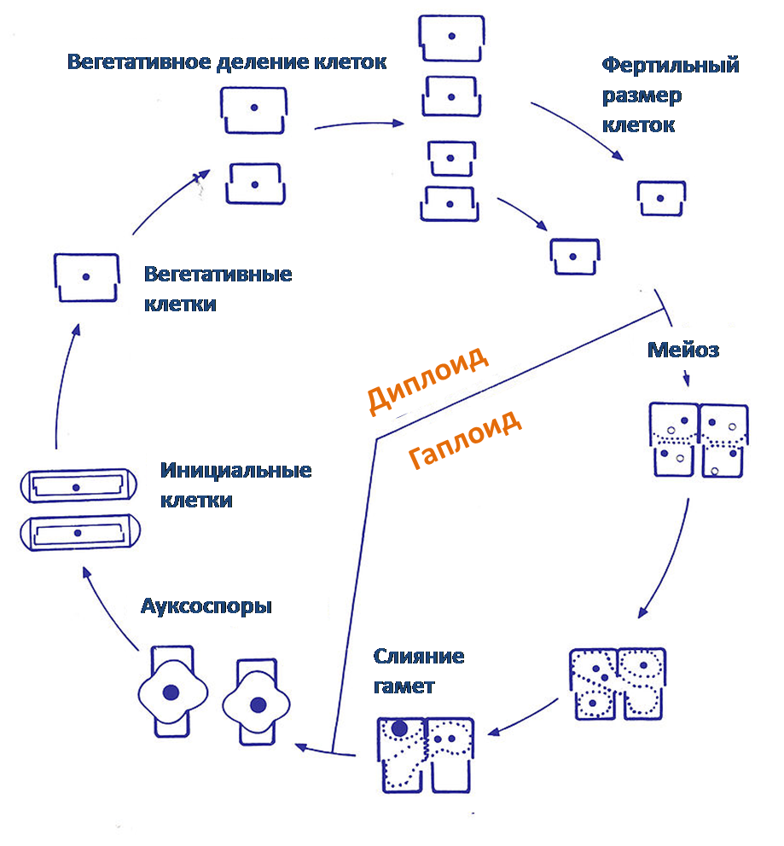
Рисунок 1.1. Фазы жизненного цикла диатомовых водорослей

Глава 2. Материал и методы

2.1. Объект исследования
Классификация
Империя: Eukaryota
Царство: Chromista
Тип: Bacillariophyta
Класс: Bacillariophyceae
Подкласс: Fragilariophycidae
Отряд: Fragilariales
Семейство: Fragilariaceae
Род: Neosynedra
Вид: Neosynedra delicatissima (Proshkina-Lavrenko) Bukhtiyarova, 2006 [13]
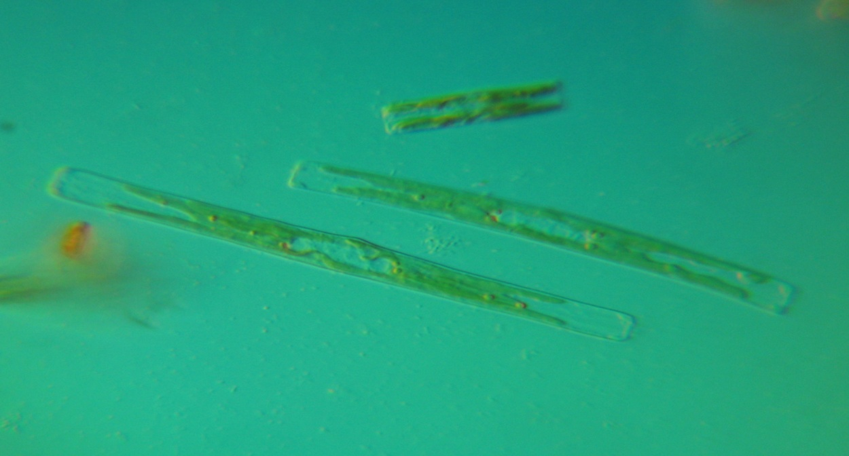
Клетки N. delicatissima соединены в зигзаговидные колонии, содержат два пластинчатых хлоропласта. Створки линейные, концы слегка головчатые. Диапазон апикальных размеров створок вегетативных клеток N. delicatissima, содержавшихся в культуре, составил от 15 до 133 мкм. Панцирь очень тонкий, линейный, со вставочными ободками. Поперечные штрихи очень тонкие, почти не различимые, 32-35 в 10 мкм . Длина 40-107 мкм, ширина 2,5 - 3 мкм панцирь с многочисленными соединительными поясками, 45-100 мкм, 2-3 мкм в ширину, 30-40 штрихов в 10 мкм [3, 8] (Рисунок 2.1.).
Рисунок 2.1. Neosynedra delicatissima: внешний вид клетки с хлоропластами.

2.2. Приготовление питательной среды для культивирования
Среду для культивирования диатомовых водорослей готовили на основе дистиллированной воды из химически чистых солей, добавляемых в последовательности, которая указана в рецепте (таблица 2.1., Приложение А). На следующий день после приготовления среду разливали в стеклянные, плотно закрывающиеся ёмкости и стерилизуют, последовательно три дня подряд нагревая в водяной бане до температуры 62–64 °С, а затем охлаждая. Метод известен как тиндализация. На третий день среда, остывшая до комнатной температуры, готова к применению. Стерилизованная указанным способом среда может храниться в течение нескольких месяцев [10].

2.3. Культивирование и скрещивание
Клоновые культуры N. delicatissima изолировали микропипеточным способом (рисунок 2.3.) из проб, отобранных в обрастаниях водорослей-макрофитов в бухте Гравийная а августе 2022 и 2023 годс (Карадагский природный заповедник) (рисунок 2.2.) , содержали в 20 ‰ искусственной морской воде, приготовленной по рецепту ESAW с небольшими модификациями [4]. Культивирование и скрещивание проводили в стеклянных чашках Петри в изолированной комнате с постоянной температурой 20±2 ºС при естественном освещении в лаборатории водорослей и микробиоты Карадагской научной станции им. В.И. Вяземского - природного заповедника РАН - филиала ФГБУН ФИЦ "Институт биологии южных морей им. А.О. Ковалевского РАН".
Таблица 2.1 Состав среды ESAW [4].
Компонент | Запасной раствор (г·л⁻¹ dH₂O) | Используемое количество, г* | Концентрация в конечной среде (M)
Раствор солей № 1: безводные соли
NaCl | — | 21,194 | 3,63 x 10⁻¹
Na₂SO₄ | — | 3,550 | 2,50 x 10 ⁻²
KCl | — | 0,599 | 8,03 x 10⁻³
NaHCO₃ | — | 0,174 | 2,07 x 10⁻³
KBr | — | 0,0863 | 7,25 x 10⁻⁴
H₃BO₃ | — | 0,0230 | 3,72 x 10⁻⁴
NaF | — | 0,0028 | 6,67 x 10⁻⁵
Раствор солей № 2: гидратированные соли
MgCl₂· 6H₂O | — | 9,592 | 4,71 x 10⁻²
CaCl₂· 2H₂O | — | 1,344 | 9,14 x 10⁻³
SrCl₂· 6H₂O | — | 0,0218 | 8,18 x 10⁻⁵
Главные биогенные элементы:
NaNO₃ | 46,670 | 0,8 мл | 5,49 x 10⁻⁴
NaH₂PO₄· H₂O | 3,094 | 0,8 мл | 2,24 x 10⁻⁵
Na₂SiO₃· 9H₂O | 15,000 | 2 мл | 1,06 x 10⁻⁴
Na₂EDTA · 2H₂O | 2,44 мг/л | 1 мл | 6,56 x 10⁻⁶
FeCl₃· 6H₂O | 1,77 | 1 мл | 6,55 x 10⁻⁶
Растворы витаминов:
Cyanocobalamin (витамин B12) | 0,005 | 4 мл | 1,48 x 10-8
Thiamine HCl (витамин B1) | 0,5 | 2 мл | 2,96 x 10-6
Скрещивание проводили в чашках Петри диаметром 5 см. Результаты оценивали на 2–6 сутки после скрещивания. Обильность воспроизведения оценивали в баллах: 0 – воспроизведения не было, 1 – единичные случаи гаметогенеза/ ауксоспорообразования, 2 – случаи гаметогенеза/ауксоспорообразования встречаются часто, но их нельзя назвать массовыми, 3 – массовое ауксоспорообразование (Приложение Б).
Для наблюдения использовали микроскоп МБС-9 (Россия) и инвертированный микроскоп Nib-100 (Китай).
Для расчетов среднего арифметического значения численности, расчета темпа деления клеток и построения графиков использовали программу Microsoft Exsel.

Рисунок 2.2. Отбор проб. А – бухта Гравийная; Б – сетка для отбора проб; В – в процессе отбора.

Рисунок 2.3. Подготовка микропипеток (А-Б) и выделение клоновых культур (В)

Глава 3. Результаты и обсуждения

3.1. Распределение размеров клеток в природной популяции
Распределение размеров клеток в популяции позволяет установить, на какой стадии развития находится популяция, какая ее часть остается в дорепродуктивной фазе, а какая уже вошла в репродуктивную. Это является основанием для прогнозирования возможного наступления полового воспроизведения в популяции, и, кроме того, позволяет оценить эффективную долю популяции, т.е. ту ее часть, которая участвует в половом воспроизведении. В изученной популяции N. delicatissima (измерено 167 клеток) более 80 % клеток находились в генеративной фазе жизненного цикла и были способны к половому воспроизведению (Рисунок 3.1.). для популяции характерно нормальное распределение размеров, с максимальным количеством клеток с размеров 41-50 мкм.
Г
В

Рисунок 3.1. Распределение апикального размера клеток по частоте встречаемости в природной популяции N. delicatissima

Согласно полученным в экспериментах по скрещиванию данным, клетки N. delicatissima способны переходить к мейозу после того, как достигнут длины 66 мкм. В природной популяции большая часть клеток была способна перейти к половому размножению, клеток с наибольшим видоспецифическим размером нам не встретилось.

3.2. Половое воспроизведение
На третьи–четвертые сутки после посева смешанных клонов противоположного пола наблюдали аллогамный половой процесс. В поле зрения появлялись пустые створками с гаметами около них. Иногда гамет было очень большое количество. Когда гаметы и клетки стали рассматривать под большим увеличением, обнаружили, что для N. delicatissima отмечена морфологическое разделение полов, которое получилось обнаружить на этапе гаметогенеза. В одном из гаметангиев, который мы определяем как "женский", деление происходило в апикальной плоскости. Гаметы в начале своего развития располагались пристенно, каждая гамета у своей створки раскрывшегося гаметангия. Затем они постепенно округлялись и теряли связь со створкой (Рисунок 3.2.).
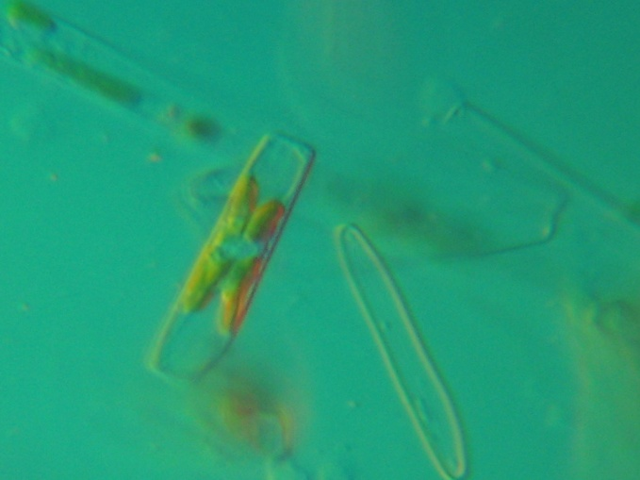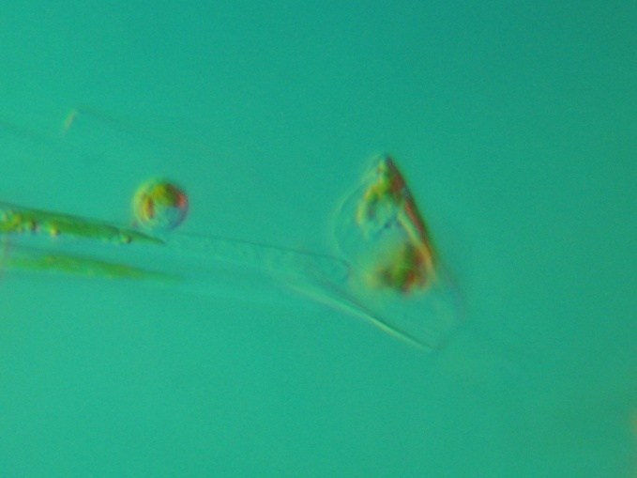
Рисунок 3.2. Гаметогенез по «женскому» типу

Второй из гаметангиев в паре продуцирует подвижные гаметы. По морфологическим признакам, по поведению гамет, его можно определить как "мужской". Деление содержимого мужского гаметангия происходило в трансапикальной плоскости (Рисунок 3.3.). Вначале гаметы имели продолговатую форму и лежали внутри створок родительской клетки, затем они укорачивались, округлялись и, раздвигая створки гаметангия, выходили наружу. У таких гамет нами была обнаружена способность к вращению и движению.

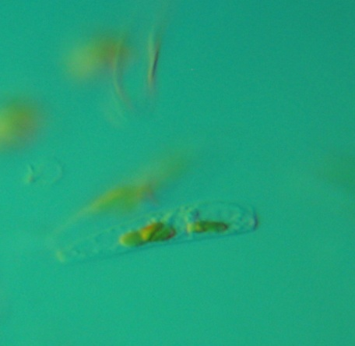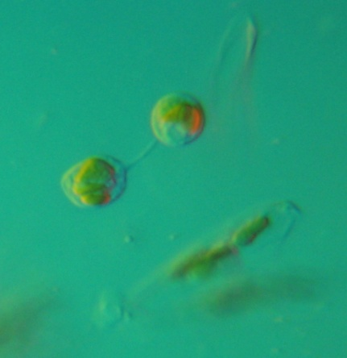
Рисунок 3.3. Гаметогенез по «мужскому» типу

Через некоторое время после активного гаметогенеза в чашке обнаруживали зиготы и растущие ауксоспоры, которые легко узнавались по форме, отличной от родительских клеток. Как смогли обнаружить позже, соединения родительских гаметангиев для копуляции гамет не требовалось, с гаметами из одного женского гаметангия могли слиться мужские гаметы из разных гаметангиев, причем расположенных на значительном расстоянии друг от друга и от женского гаметангия. После слияния гамет формировалась шаровидная зигота, которая вскоре начинала удлиняться, формируя ауксоспору (Рисунок 3.4.). Удлинение ауксоспоры происходило одновременно в обе стороны вдоль апикальной оси. Ауксоспоры не имели тесной связи со створками гаметангиев и могли формироваться как вблизи створок женского гаметангия, так и поодаль. Внутри ауксоспоры откладывались створки инициальной клетки, которая после выходила в среду.

Рисунок 3.4. А – слияние гамет; Б – зигота и растущие ауксоспоры; В – инициальные клетки около створок материнских клеток.

Апикальный размер гаметангиальных клеток N. delicatissima варьировал от 20 до 63 мкм, длина наибольших инициальных клеток составила 133мкм, средняя длина инициальных клеток – 125±3 мкм. Таким образом, нами было отмечено, что N. delicatissima «подчиняется» общему правилу, характерному для большинства диатомовых: способна переходить от митоза к мейозу, то есть к половому воспроизведению, после достижения длины клеток, равной 50% от максимального видоспецифического размера.

3.2.Движение гамет
Воспроизведение большинства пеннатных диатомей связано с аллогамным половым процессом, при котором для слияния необходимо взаимодействие гамет из двух разных клеток. У подвижных шовных пеннатных проблема доставки гамет к месту слияния решается активным движением гаметангиев друг к другу с образованием гаметангиальной пары, как, например, у Nitzschia reversa и Navicula directa var. directa, или группы клеток как у Schizostauron Grunow и Entomoneis paludosa. У бесшовных диатомей доставка гамет сопряжена с трудностями, возникающими из-за неподвижности клеток. Изучение показало наличие у вращающихся гамет N. delicatissima появляющихся и исчезающих цитоплазматических выростов – структур, напоминающих псевдоподии (Рисунок 3.5.). Псевдоподии, в отличие от жгутиков – это непостоянные структуры, которые у гамет появляются циклично. Сначала поверхность гаметы гладкая, спустя некоторое время начинает бугриться и появляются тонкие нити. У N. delicatissima одновременно появляется две–три такие нити. Нити подвижные, втягиваясь, они приводят к вращению и движению гаметы.

Рисунок 3.5. Механизм движения гамет N. delicatissima. Стрелками показаны псевдоподии.

Такой тип движения был ранее обнаружен у Tabularia fasciculatа, T. Tabulata, Pseudostaurosira trainorii, Ulnaria ulna и U. acus, а также у полярной центрической диатомеи Ardissonea crystallina [5, 9]. N. delicatissima – это еще один вид бесшовных диатомей, у мужских гамет которого отмечено наличие псевдоподий.

Выводы

- В бухте Гравийная Карадагского природного заповедника обитает популяция бесшовной пеннатной диатомовой водоросли Neosynedra delicatissima.Более 80 % представителей популяции оказались способными вступать в половое воспроизведение.

- Для Neosynedra delicatissima характерен аллогамный половой процесс и морфологическое разделение полов при гаметогенезе.

- Neosynedra delicatissima – это еще один вид бесшовных диатомей, у которого отмечена подвижность мужских гамет, обусловленная формированием особых цитоплазматических выростов, похожих на псевдоподии.

- В работе получены данные по апикальной длине клеток, находящихся на разных стадиях жизненного цикла.

- Изучение полового воспроизведение Neosynedra delicatissima может позволить успешно содержать вид в культуре, в том числе для дальнейшего применения в биотехнологических целях.

- Вид Neosynedra delicatissima (синоним Fragilaria delicatissima) описан А.И. Прошкиной-Лавренко как эндемик Черного моря. Понимание особенностей полового процесса и жизненного цикла вида не только расширяет знания о биологии вида, но и позволит в дальнейшем изучить границы его распространения с помощью методов и подходов репродуктивной биологии.

Заключение

Перспективы дальнейшей работы связаны не только с изучением биотехнологического потенциала вида, в связи с большой скоростью нарастания клеток в чашке Петри, но и с изучением его отклика (в том числе способности к половому воспроизведению) на влияние различных загрязнителей, характерных для Черного моря. Вид достаточно редко встречается в пробах (ни разу не был встречен нами в пробах с феодосийского и коктебелевского побережий) и обитает в условно чистых бухтах Карадагского заповедника, и потенциально может быть использован в биоиндикации.
Выражаем благодарность коллективу лаборатории водорослей и микробиоты Карадагской научной станции им. В.И. Вяземского - природного заповедника РАН - филиала ФГБУН ФИЦ "Институт биологии южных морей им. А.О. Ковалевского РАН" за всестороннюю помощь и поддержку при выполнении работы. В работе были использованы клоновые культуры Научно-образовательного центра коллективного пользования «Коллекция диатомовых водорослей Мирового океана».
Материалы работы были представлены на XIII Всероссийской научно-практической конференции с международным участием для молодых ученых по проблемам водных и наземных экосистем, посвященной 60-летию со дня преобразования Севастопольской биологической станции в ИнБЮМ «Понт Эвксинский – 2023». (Севастополь, 9-14 октября 2023г. https://conf-pont.ibss-ras.ru/).

Список литературы
- Биология Черного моря у берегов Юго-Восточного Крыма / под ред. Н. С. Костенко. – Симферополь: ИТ «АРИАЛ», 2018. – 376 с.
- Гогорев Р.М., Чудаев Д.А., Степанова В.А. , Куликовский М.С. Русский и английский терминологический словарь по морфологии диатомовых водорослей // Новости систематики низших растений. – 2018. – Т. 52, ч. 2. – С. 265–309.
- Гусляков Н.Е., Закордонец О.А., Герасимюк В.П. Атлас диатомовых водорослей бентоса северо-западной части Черного моря и прилегающих водемов : моногр. — Киев : Наук. думка, 1992. — 112 с.
- Давидович Н.А. Определения и понятия репродуктивной биологии диатомовых водорослей (терминологический словарь) // Новости систематики низших растений. – 2017. – Т. 51. – С. 71–105.
- Давидович Н.А., Давидович О.И. Репродуктивная биология диатомовых водорослей. – Симферополь: Ариал, 2022. –196 с.
- Давидович Н.А., Давидович О.И., Подунай Ю.А., Шоренко К.И., Куликовский М.С. Репродуктивные особенности диатомовых водорослей: значение для культивирования и биотехнологии / Н.А. Давидович, О // Физиология растений. – 2015. – Т. 62, № 2. – С. 167–175.
- Жизнь растений. Том 3. Водоросли. Лишайники \ под ред. проф. М. М. Голлербаха. – Москва: Просвещение, 1977 – 487 с.
- Неврова Е.Л. Оценка разнообразия диатомовых бентоса (Bacillariophyta) у побережья Карадага (Чёрное море, Крым) // 100 лет Карадагской научной станции им. Т.И.Вяземского: сборник научных трудов. ГБУ НОП РК «Карадагский природный заповедник», ФГБУН «Институт морских биологических исследований РАН» / Под ред. Гаевской А.В., Морозовой А.Л. – Симферополь: Н.Орiанда, 2015. – С. 462–492
- Подунай Ю.А., Давидович Н.А., Куликовский М.С., Гусев Е.С. Особенности полового воспроизведения и система скрещивания Ulnaria acus (Bacillariophyta // Journal of Siberian Federal University. Biology. – 2018. – Т.11, № 1. – С. 75–87.
- Полякова С.Л., Давидович О.И., Подунай Ю.А., Давидович Н.А. 2018 Модификация среды ESAW, используемой для культивирования морских диатомовых водорослей. // Морской биологический журнал. – 2018. – 3, № 2. – С. 73–78.
- Прошкина-Лавренко А.И. Диатомовые водоросли бентоса Черного моря. – Москва-Ленинрад: Издательство АН СССР, 1963. – 244 c.
- Рощин А. М. Жизненные циклы диатомовых водорослей. – Киев: Наукова думка, 1994. – 171 с.
- M.D. Guiry in Guiry, M.D. & Guiry, G.M. 22 March 2016. AlgaeBase. World-wide electronic publication, National University of Ireland, Galway. https://www.algaebase.org; дата обращения 05 октября 2023.

Словарь основных понятий
- Аллогамия [англ. allogamy] — участие в половом процессе двух клетокгаметангиев, независимо от того, происходят они из одного или разных клонов.
- Ареола [лат., англ. areola] — регулярно повторяющаяся перфорация створки.
- Ауксоспора [англ. auxospore] — растущая клетка (в первоначальном понимании «прорастающая спора»). Клетка на этапе от момента, когда зигота трогается в рост, до момента, когда внутри нее заканчивается формирование инициальной клетки.
- Вегетативная фаза (период) жизненного цикла (= дорепродуктивная фаза (период) жизненного цикла) [англ. vegetative growth phase] — начальная фаза жизненного цикла от максимальных размеров клеток до верхней границы сексуального диапазона; в течение
- Гамета [англ. gamete] — половая клетка с гаплоидным набором хромосом; у диатомовых водорослей образуется в результате мейоза.
- Гаметангиальная клетка (= гаметангий) [англ. gametangial cell] — Клетка, в которой происходит формирование гамет.
- Двугубый вырост (= римопортула, = щелевидный вырост (устар.)) [лат. rimoportula, англ. labiate process] — трубка, пронизывающая стенку створки, заканчивающаяся снаружи отверстием или трубкой, на внутренней поверхности створки трубка обычно уплощена и открывается удлиненной щелью, часто окруженной двумя губами.
- Зигота [англ. zygote] — диплоидная клетка — продукт слияния гамет
- Инициальная клетка [англ. initial cell] — Клетка, которая формируется в полностью выросшей ауксоспоре в результате образования инициальной эпитеки и затем инициальной гипотеки; она приступает к вегетативному делению и дает начало новому клону с уникальной генетической комбинацией.
- Клон [англ. clone] — все потомство одной клетки, полученное неполовым путем (в результате вегетативного деления).
- Периоды жизненного цикла (= стадии, фазы, этапы жизненного цикла) [англ. life cycle periods] — части жизненного цикла, на протяжении которых клетки имеют определенное физиологическое состояние. Обычно различают дорепродуктивный, репродуктивный (или генеративный) и пострепродуктивный периоды.
- Штрих [лат., англ. stria] — ряд ареол на створке, у центрических диатомовых обычно ориентированный вдоль радиуса, у пеннатных диатомовых обычно ориентированный более или менее перпендикулярно апикальной оси.

Приложения
Приложение А. Приготовление искусственной морской среды
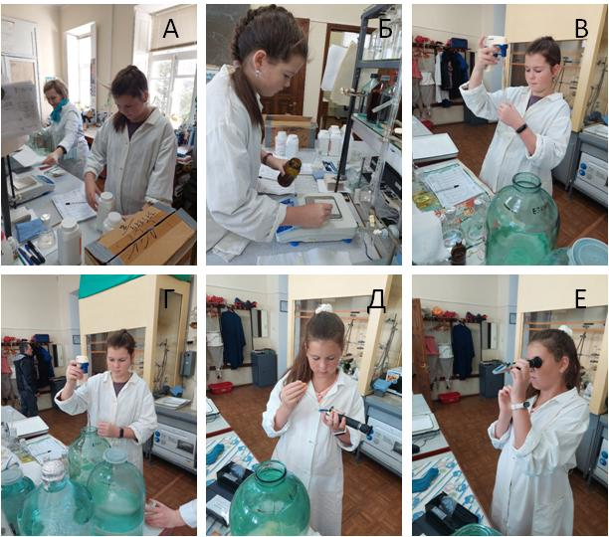
А-Б – взвешивание сыпучих солей; В-Г – добавление растворов солей, Д-Е – проверка солености получившейся среды с помощью солемера (рефрактометра).

Приложение Б. Проведение экспериментов по скрещиванию

